**СЦЕНАРИЙ**

**Урока Памяти «И МУЖЕСТВО, И ДОБЛЕСТЬ, И МИЛОСЕРДИЕ»**

(посвященный памяти видного политического деятеля Дагестана и России МАХАЧЕВА Г.Н.)

1. **ВЕДУЩИЙ**: Ты путь измеряешь победами

И время, как конь под тобой Гарцует, играя поводьями,

Что держишь ты крепко в руке...

Р.Гамзатов

**Добрый день, уважаемые гости, дорогие друзья!**

Сегодня мы собрались на Уроке Памяти «И мужество, и доблесть, и милосердие», посвященный памяти МАХАЧЕВА ГАДЖИ НУХИЕВИЧА- - видного государственного, политического и общественного деятеля, миротворца и правозащитника, мецената и патриота своей малой и большой Родины.

1. **ВЕДУЩИЙ**: ГАДЖИ МАХАЧЕВ очень яркая неординарная личность, лидер по натуре. Преодолевая все жизненные трудности и препятствия, которых на его жизненном пути было не мало, он сделал себя сам, своим упорным трудом и целеустремленностью достиг больших высот в жизни.

**Гаджи́ Нухи́евич Маха́чев**

 ([19марта](https://ru.wikipedia.org/wiki/19_%D0%BC%D0%B0%D1%80%D1%82%D0%B0) [1951](https://ru.wikipedia.org/wiki/1951_%D0%B3%D0%BE%D0%B4), [Хасавюрт](https://ru.wikipedia.org/wiki/%D0%A5%D0%B0%D1%81%D0%B0%D0%B2%D1%8E%D1%80%D1%82) **—**[**19 декабря**](https://ru.wikipedia.org/wiki/19_%D0%B4%D0%B5%D0%BA%D0%B0%D0%B1%D1%80%D1%8F) [2013](https://ru.wikipedia.org/wiki/2013_%D0%B3%D0%BE%D0%B4), [Москва](https://ru.wikipedia.org/wiki/%D0%9C%D0%BE%D1%81%D0%BA%D0%B2%D0%B0)) — [российский](https://ru.wikipedia.org/wiki/%D0%A0%D0%BE%D1%81%D1%81%D0%B8%D1%8F) общественный и государственный деятель, доктор юридических наук, [профессор](https://ru.wikipedia.org/wiki/%D0%9F%D1%80%D0%BE%D1%84%D0%B5%D1%81%D1%81%D0%BE%D1%80). Назначался на должность заместителя Председателя Правительства [Республики Дагестан](https://ru.wikipedia.org/wiki/%D0%A0%D0%B5%D1%81%D0%BF%D1%83%D0%B1%D0%BB%D0%B8%D0%BA%D0%B0_%D0%94%D0%B0%D0%B3%D0%B5%D1%81%D1%82%D0%B0%D0%BD), дважды избирался депутатом [Государственной Думы](https://ru.wikipedia.org/wiki/%D0%93%D0%BE%D1%81%D1%83%D0%B4%D0%B0%D1%80%D1%81%D1%82%D0%B2%D0%B5%D0%BD%D0%BD%D0%B0%D1%8F_%D0%B4%D1%83%D0%BC%D0%B0) [Российской Федерации](https://ru.wikipedia.org/wiki/%D0%A0%D0%BE%D1%81%D1%81%D0%B8%D0%B9%D1%81%D0%BA%D0%B0%D1%8F_%D0%A4%D0%B5%D0%B4%D0%B5%D1%80%D0%B0%D1%86%D0%B8%D1%8F), член партии [Единая Россия](https://ru.wikipedia.org/wiki/%D0%95%D0%B4%D0%B8%D0%BD%D0%B0%D1%8F_%D0%A0%D0%BE%D1%81%D1%81%D0%B8%D1%8F).

Родился 19 марта 1951 года в дагестанском городе [Хасавюрте](https://ru.wikipedia.org/wiki/%D0%A5%D0%B0%D1%81%D0%B0%D0%B2%D1%8E%D1%80%D1%82), в семье выходца из горного аварского селения [Буртунай](https://ru.wikipedia.org/wiki/%D0%91%D1%83%D1%80%D1%82%D1%83%D0%BD%D0%B0%D0%B9" \o "Буртунай) (ныне находится на территории [Казбековского района](https://ru.wikipedia.org/wiki/%D0%9A%D0%B0%D0%B7%D0%B1%D0%B5%D0%BA%D0%BE%D0%B2%D1%81%D0%BA%D0%B8%D0%B9_%D1%80%D0%B0%D0%B9%D0%BE%D0%BD" \o "Казбековский район) [Республики Дагестан](https://ru.wikipedia.org/wiki/%D0%A0%D0%B5%D1%81%D0%BF%D1%83%D0%B1%D0%BB%D0%B8%D0%BA%D0%B0_%D0%94%D0%B0%D0%B3%D0%B5%D1%81%D1%82%D0%B0%D0%BD)). По национальности [аварец](https://ru.wikipedia.org/wiki/%D0%90%D0%B2%D0%B0%D1%80%D0%B5%D1%86)[. Отец служил в городской милиции, выйдя на пенсию, занялся ремесленничеством, торговал на рынке. В семье Махачевых было семь сыновей и шесть дочерей. Гаджи Махачев уже в раннем детстве отличался любознательностью. Занимался вольной борьбой, добился звания [мастера спорта](https://ru.wikipedia.org/wiki/%D0%9C%D0%B0%D1%81%D1%82%D0%B5%D1%80_%D1%81%D0%BF%D0%BE%D1%80%D1%82%D0%B0_%D0%A1%D0%A1%D0%A1%D0%A0). В юные годы имел прозвище «голова».

**1988—1999 годы**

* В 1988 году основал Народный фронт имени [имама Шамиля](https://ru.wikipedia.org/wiki/%D0%98%D0%BC%D0%B0%D0%BC_%D0%A8%D0%B0%D0%BC%D0%B8%D0%BB%D1%8C) (НФШ), активисты которой принимали заметное участие в межэтнических столкновениях, происходивших между [чеченцами](https://ru.wikipedia.org/wiki/%D0%A7%D0%B5%D1%87%D0%B5%D0%BD%D1%86%D1%8B) и [аварцами](https://ru.wikipedia.org/wiki/%D0%90%D0%B2%D0%B0%D1%80%D1%86%D1%8B) в 1989—1990 годы и между [кумыками](https://ru.wikipedia.org/wiki/%D0%9A%D1%83%D0%BC%D1%8B%D0%BA%D0%B8) и аварцами в 1991 году, а сам Махачев приобрёл известность, став фигурой регионального масштаба.[[8]](https://ru.wikipedia.org/wiki/%D0%9C%D0%B0%D1%85%D0%B0%D1%87%D0%B5%D0%B2,_%D0%93%D0%B0%D0%B4%D0%B6%D0%B8_%D0%9D%D1%83%D1%85%D0%B8%D0%B5%D0%B2%D0%B8%D1%87#cite_note-8)В 1992 году Гаджи Махачев был избран Председателем Аварского народного движения имени имама Шамиля.
* В [1991 году](https://ru.wikipedia.org/wiki/1991_%D0%B3%D0%BE%D0%B4) был избран народным депутатом Верховного Совета ДАССР.
* В [1995](https://ru.wikipedia.org/wiki/1995) и в [1999](https://ru.wikipedia.org/wiki/1999) годах избирался депутатом Народного Собрания Республики Дагестан.
* В [1996 году](https://ru.wikipedia.org/wiki/1996_%D0%B3%D0%BE%D0%B4) рискуя своей жизнью освободил 17 новосибирских милиционеров попавших в плен к боевикам Радуева после Кизлярско-Первомайских событий. Также рискуя своей жизнью в сентябре 1996 года спас жизнь 36 пассажирам городского автобуса которые были заложниками в руках вооруженного до зубов террориста[[*источник не указан 769 дней*]](https://ru.wikipedia.org/wiki/%D0%92%D0%B8%D0%BA%D0%B8%D0%BF%D0%B5%D0%B4%D0%B8%D1%8F:%D0%A1%D1%81%D1%8B%D0%BB%D0%BA%D0%B8_%D0%BD%D0%B0_%D0%B8%D1%81%D1%82%D0%BE%D1%87%D0%BD%D0%B8%D0%BA%D0%B8).
* В [1995 году](https://ru.wikipedia.org/wiki/1995_%D0%B3%D0%BE%D0%B4) был назначен Генеральным директором ОАО «Дагнефть», которое является подразделением ОАО «[Роснефть](https://ru.wikipedia.org/wiki/%D0%A0%D0%BE%D1%81%D0%BD%D0%B5%D1%84%D1%82%D1%8C)».
* В [1997 году](https://ru.wikipedia.org/wiki/1997_%D0%B3%D0%BE%D0%B4) создал спортивный клуб «Профессиональной вольной борьбы».
* С [1998 года](https://ru.wikipedia.org/wiki/1998_%D0%B3%D0%BE%D0%B4), вплоть до избрания депутатом Государственной Думы в 1999 году занимал должность заместителя Председателя Правительства Республики Дагестан.
* Летом 1999 года резко осудил действия [Басаева](https://ru.wikipedia.org/wiki/%D0%91%D0%B0%D1%81%D0%B0%D0%B5%D0%B2,_%D0%A8%D0%B0%D0%BC%D0%B8%D0%BB%D1%8C_%D0%A1%D0%B0%D0%BB%D0%BC%D0%B0%D0%BD%D0%BE%D0%B2%D0%B8%D1%87) и [Хаттаба](https://ru.wikipedia.org/wiki/%D0%A5%D0%B0%D1%82%D1%82%D0%B0%D0%B1), вторгшихся на территорию [Ботлихского района](https://ru.wikipedia.org/wiki/%D0%91%D0%BE%D1%82%D0%BB%D0%B8%D1%85%D1%81%D0%BA%D0%B8%D0%B9_%D1%80%D0%B0%D0%B9%D0%BE%D0%BD) Республики Дагестан. Гаджи Махачев был назначен специальным уполномоченным Госсовета и Правительства РД по Ботлихскому району. Он одним из первых прибыл в [Ботлих](https://ru.wikipedia.org/wiki/%D0%91%D0%BE%D1%82%D0%BB%D0%B8%D1%85), и стал во главе народного ополчения Дагестана.

**2000—2013 годы** В [2000 году](https://ru.wikipedia.org/wiki/2000_%D0%B3%D0%BE%D0%B4) основал благотворительный Фонд по поддержке науки, образования и культуры.

* С [2002 года](https://ru.wikipedia.org/wiki/2002_%D0%B3%D0%BE%D0%B4) заведует кафедрой административного и финансового права юридического факультета [Дагестанского государственного университета](https://ru.wikipedia.org/wiki/%D0%94%D0%B0%D0%B3%D0%B5%D1%81%D1%82%D0%B0%D0%BD%D1%81%D0%BA%D0%B8%D0%B9_%D0%B3%D0%BE%D1%81%D1%83%D0%B4%D0%B0%D1%80%D1%81%D1%82%D0%B2%D0%B5%D0%BD%D0%BD%D1%8B%D0%B9_%D1%83%D0%BD%D0%B8%D0%B2%D0%B5%D1%80%D1%81%D0%B8%D1%82%D0%B5%D1%82).
* В [2003 году](https://ru.wikipedia.org/wiki/2003_%D0%B3%D0%BE%D0%B4) Гаджи Махачев вновь избран депутатом Государственной Думы Федерального собрания Российской Федерации четвертого созыва, где его избирают первым заместителем председателя Комитета по делам общественных объединений и религиозных организаций.
* Указом Президента Республики Дагестан № 242 от 24 декабря 2007 года Махачев назначен Постоянным представителем Республики Дагестан при Президенте Российской Федерации.
* [16 января](https://ru.wikipedia.org/wiki/16_%D1%8F%D0%BD%D0%B2%D0%B0%D1%80%D1%8F) [2013 года](https://ru.wikipedia.org/wiki/2013_%D0%B3%D0%BE%D0%B4) Махачев назначен и. о. главы [Кизилюртовского района](https://ru.wikipedia.org/wiki/%D0%9A%D0%B8%D0%B7%D0%B8%D0%BB%D1%8E%D1%80%D1%82%D0%BE%D0%B2%D1%81%D0%BA%D0%B8%D0%B9_%D1%80%D0%B0%D0%B9%D0%BE%D0%BD" \o "Кизилюртовский район) РД[[9]](https://ru.wikipedia.org/wiki/%D0%9C%D0%B0%D1%85%D0%B0%D1%87%D0%B5%D0%B2,_%D0%93%D0%B0%D0%B4%D0%B6%D0%B8_%D0%9D%D1%83%D1%85%D0%B8%D0%B5%D0%B2%D0%B8%D1%87#cite_note-9)
* [19 марта](https://ru.wikipedia.org/wiki/19_%D0%BC%D0%B0%D1%80%D1%82%D0%B0) [2013 года](https://ru.wikipedia.org/wiki/2013_%D0%B3%D0%BE%D0%B4) Махачев сложил с себя полномочия главы администрации Кизилюртовского района[[10]](https://ru.wikipedia.org/wiki/%D0%9C%D0%B0%D1%85%D0%B0%D1%87%D0%B5%D0%B2,_%D0%93%D0%B0%D0%B4%D0%B6%D0%B8_%D0%9D%D1%83%D1%85%D0%B8%D0%B5%D0%B2%D0%B8%D1%87#cite_note-10)
* [23 сентября](https://ru.wikipedia.org/wiki/23_%D1%81%D0%B5%D0%BD%D1%82%D1%8F%D0%B1%D1%80%D1%8F) [2013 года](https://ru.wikipedia.org/wiki/2013_%D0%B3%D0%BE%D0%B4) стало известно о назначении Махачева на должность заместителя Председателя Правительства Республики Дагестан[[11]](https://ru.wikipedia.org/wiki/%D0%9C%D0%B0%D1%85%D0%B0%D1%87%D0%B5%D0%B2,_%D0%93%D0%B0%D0%B4%D0%B6%D0%B8_%D0%9D%D1%83%D1%85%D0%B8%D0%B5%D0%B2%D0%B8%D1%87#cite_note-11)

[19 декабря](https://ru.wikipedia.org/wiki/19_%D0%B4%D0%B5%D0%BA%D0%B0%D0%B1%D1%80%D1%8F) [2013 года](https://ru.wikipedia.org/wiki/2013_%D0%B3%D0%BE%D0%B4) в 22 часа по московскому времени Махачев с женой и детьми, двигаясь на автомобиле [Mercedes GL](https://ru.wikipedia.org/wiki/Mercedes-Benz_GL-%D0%9A%D0%BB%D0%B0%D1%81%D1%81_(X166)" \o "Mercedes-Benz GL-Класс (X166)) на большой скорости по разделительной полосе [Кутузовского проспекта](https://ru.wikipedia.org/wiki/%D0%9A%D1%83%D1%82%D1%83%D0%B7%D0%BE%D0%B2%D1%81%D0%BA%D0%B8%D0%B9_%D0%BF%D1%80%D0%BE%D1%81%D0%BF%D0%B5%D0%BA%D1%82) в Москве в сторону [МКАД](https://ru.wikipedia.org/wiki/%D0%9C%D0%9A%D0%90%D0%94), попал в аварию. За рулём находился сам Махачев. По предварительным данным, аварию спровоцировал сам чиновник: он ехал с большим превышением скорости (порядка 140-150 км/ч*,* слишком поздно заметил препятствие в месте ремонта дороги возле дома № 33 по Кутузовскому пр., не справился с управлением[]](https://ru.wikipedia.org/wiki/%D0%9C%D0%B0%D1%85%D0%B0%D1%87%D0%B5%D0%B2,_%D0%93%D0%B0%D0%B4%D0%B6%D0%B8_%D0%9D%D1%83%D1%85%D0%B8%D0%B5%D0%B2%D0%B8%D1%87#cite_note-13), врезался в разделительный блок[]](https://ru.wikipedia.org/wiki/%D0%9C%D0%B0%D1%85%D0%B0%D1%87%D0%B5%D0%B2,_%D0%93%D0%B0%D0%B4%D0%B6%D0%B8_%D0%9D%D1%83%D1%85%D0%B8%D0%B5%D0%B2%D0%B8%D1%87#cite_note-RG.Ru-14) и вылетел на встречную полосу движения, протаранил пластиковые блоки дорожного ограждения, смял три другие легковые машины и лоб в лоб столкнулся с микроавтобусом [Chevrolet Express](https://ru.wikipedia.org/wiki/Chevrolet_Express" \o "Chevrolet Express), который взорвался и загорелс . В результате данного ДТП разбилось пять автомобилей, погибло три человека и шесть получили тяжёлые ранения, в том числе трое детей. Сам Махачев скончался по дороге в больницу, а его супруга и дети были госпитализированы в тяжёлом состоянии

Похоронен 21 декабря в родовом селе Буртунай.

**2 ВЕДУЩИЙ**: В 1988 году для выражения интересов дагестанцев, оказавшихся наедине с острыми проблемами нового времени, им был создан Народный фронт имени Имама Шамиля. В начале 90-х годов было образовано Аварское народное движение, объединившее аварцев, в целях сохранения самобытности своего народа, его интересов и сохранения мира и дружбы между другими народами. Председателем Аварского движения был избран ГАДЖИ МАХАЧЕВ.

(стихотворение «Дагъистан ч1ух1арав»)

1. **ВЕДУЩИЙ**: «И мужество. И милосердие». Так можно говорить о миротворческой деятельности ГАДЖИ МАХАЧЕВА. Мудрецы говорили, что вечными в жизни могут быть добрые дела и мужественные поступки, посвященные своей Родине и своему народу, и в этом плане можно позавидовать Махачеву- неисчислимое количество мужественных поступков, когда он рискуя жизнью, спасал других.

(августовские события)

1. **ВЕДУЩИЙ**: « Я уважаю не тех людей, которые выражают свою любовь к народу, сидя на праздниках, а тех, которые рядом с дагестанцами, когда им грозит опасность. И именно такой сын Дагестана - ГАДЖИ МАХАЧЕВ. Он человек с большой буквы» - именно так выразила свое отношение к Махачеву народная поэтесса Дагестана Фазу Алиева.
2. **ВЕДУЩИЙ**: Освобождение заложников - 17 новосибирских милиционеров, попавших в плен - тоже заслуга Г АДЖИ МАХАЧЕВА.

Жители Новосибирска, родные и близкие освобожденных милиционеров выразили ему безграничную благодарность и большое человеческое спасибо.

Не остались без его внимания и те, кто выжил после жестокого теракта в г. Буйнакске, остались на улице в надежде на помощь и сострадание земляков, и они эту помощь нашли в лице МАХАЧЕВА.

1. **ВЕДУЩИЙ**: Это всего лишь несколько примеров того, что сделал ГАДЖИ МАХАЧЕВ для освобождения священной земли Дагестана от захватчиков. Он не раз в своей жизни совершал героические поступки, но при этом никогда не думал ни об опасности, ни о наградах. Хоть на груди ГАДЖИ МАХАЧЕВА и не сверкает звезда Героя, народ давно признал его своим героем.
2. **ВЕДУЩИЙ:**МАХАЧЕВ ГАДЖИ НУХИЕВИЧ - депутат Государственной думы РФ, заместитель председателя Комитета по делам общественных объединений и религиозных организаций, заведующий кафедрой административного и финансового факультета Дагестанского государственного университета, кандидат юридических наук...

(награды- стихотворение)

1. **ВЕДУЩИЙ**: Можно еще долго перечислять добрые дела и мужественные поступки ГАДЖИ МАХАЧЕВА. Главное, что он понимал и ценил, что все его усилия на благо Дагестана и России не были бы столь успешными без большой поддержки всего дагестанского народа.
2. **ВЕДУЩИЙ**: Успех и достижения человека во многом зависит от мудрого и доброго напутствия учителей, людей, умеющих одобрить верный шаг и остеречь от неверных действий. Именно таких людей на жизненном пути ГАДЖИ МАХАЧЕВА было немало. Настоящим горским духом, смелостью, отвагой, высоким чувством патриотизма, чутким и заботливым отношением к людям ГАДЖИ МАХАЧЕВ покорил сердца очень многих дагестанцев, снискав их уважение и почет.

**2 ВЕДУЩИЙ**: Он умел слушать и слышать, всегда стремился к новым познаниям. ГАДЖИ МАХАЧЕВ был равно свой и в высокогорном ауле и в столице нашей Родины. Как сказал Народный поэт Дагестана Расул Гамзатов «ГАДЖИ МАХАЧЕВ - это явление, событие в нашей жизни.

(О нем - 2 ученика)Двуличности в нем не было никогда. У меня нет сыновей, но свое основное богатство, которое получил от отца - мой Дагестан, завещаю ему как сыну».

(стихотворение «Боржана муг1рул ц1ум»)

1. **ВЕДУЩИЙ**: Но наша жизнь предопределена свыше, и никому не дано знать, что нас ждет завтра. Для всех дагестанцев, и для всех, кто знал ГАДЖИ МАХАЧЕВА 19 декабря 2013 года стал именно таким днем. Смерть вне закона, она не щадит никого. Для нее нет слов «можно» и «нельзя». Она приходит в тот момент, когда человек больше всего ее не ждет.
2. **ВЕДУЩИЙ**: Светлая и добрая память о настоящем лидере, истинном горце, мужественном патриоте своей Родины, человеке чистой души и добрых помыслов, отзывчивом на людскую беду и горе, верно и преданно служившему дагестанскому народу навсегда останется в наших сердцах.

(стихотворение «Мун камуна ниже»)

**1 ВЕДУЩИЙ**: Дорогие друзья, уважаемые гости!

На этом наш Урок Памяти, посвященный славному сыну Дагестана МАХАЧЕВУ ГАДЖИ НУХИЕВИЧУ завершился.

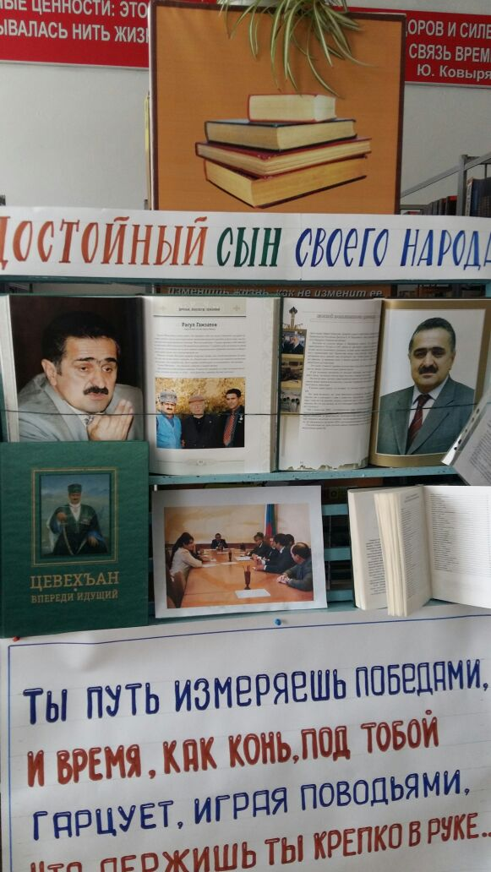

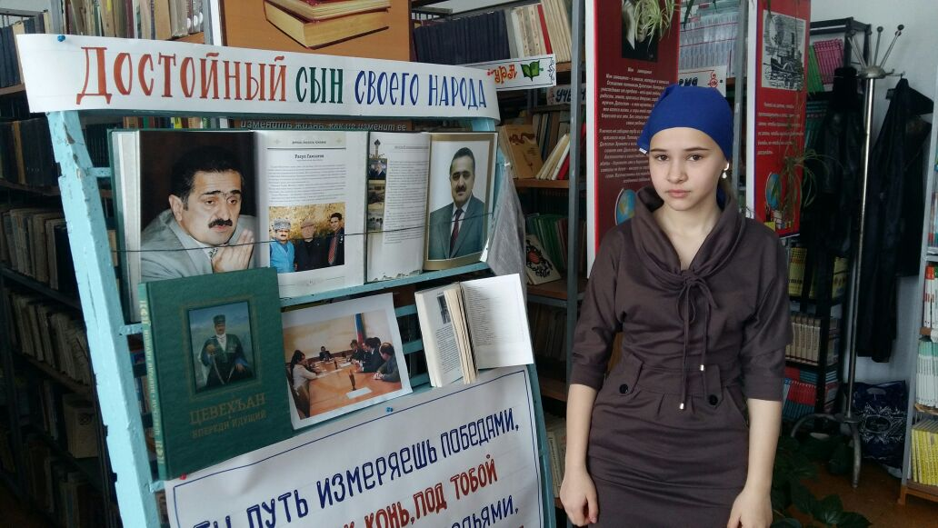

МКОУ «Дылымский многопрофильный лицей имени И. Гаджиева»

**Урок Памяти**

**«И МУЖЕСТВО, И ДОБЛЕСТЬ, И МИЛОСЕРДИЕ»**

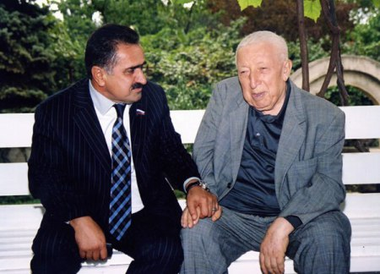**(посвященный памяти видного политического деятеля Дагестана и России МАХАЧЕВА Г.Н.)**

***Библиотека ДМЛ***